
2017年招收攻读硕士学位研究生入学考试试题
********************************************************************************************
学科、专业名称：包装工程
研究方向：

考试科目名称：包装工程综合（B）卷
考生注意：所有答案必须写在答题纸（卷）上，写在本试题上一律不给分。
- 简述题（每题5分，共75分）
- 什么是包装材料？现代包装材料包括哪两大类？
- 为什么提倡发展蜂窝纸板？简述蜂窝纸板的生产材料与工艺。
3、玻璃是食品、化学、医药卫生等行业常用的包装材料，请简要回答玻璃包装材料的主要优点。
4、金属包装材料主要包括钢质和铝质两大系列，请简要回答钢质金属包装材料的种类。
5、塑料制品表面涂覆处理是一种十分有效的阻隔改性方法，请说出塑料表面涂覆处理的常用方法。
6、什么是耐折度？纸和纸板纵向耐折度和横向耐折度有何不同？为什么？
7、镀铬薄钢板是20世纪60年代初为减少贵重金属锡的用量、降低成本而发展的一种镀锡板代用品，请简要说明镀铬薄钢板的结构及性能。
8、为什么说挤出吹塑法是生产塑料薄膜最常用的方法？
9、写出缓冲系数的定义式，解释其物理意义。
10、叙述产品脆值的定义。
11、产品流通过程由哪几个基本环节组成？何为流通环境条件标准化？
12、论述射频识别（RFID）技术的组成和原理。
13、试述缓冲包装设计五步法的步骤。缓冲包装设计六步法与五步法有何区别？
14、缓冲包装方法一般分为哪三种？各有何特点？
15、运输包装件振动试验分成哪几类？

二、计算题（每题15分，共45分）
1、某纸箱（0201型）规格为50cm×30cm×32cm，包装商品净重17.3 kg，仓贮堆码最大高度为3.5m。拟选择A楞，里、面纸：优等品挂面牛皮箱纸板，280g/m² ，芯纸：A级瓦楞原纸，140g/m² 来制造这种纸箱，请通过计算判断该方案是否合理？（已知安全系数取2.8，A楞：查知r₁＝r₂＝10.6N·m/g ，r_{m}=7.1N·m/g， α=1.58，该尺寸纸箱F＝62㎝）

2、一产品重量为600 N，底面尺寸为40cm40cm。等效跌落高度为60cm，产品脆值为80(g)。用图1所示材料在厚度为4、5、6cm中选择作产品缓冲包装设计，试计算给出最省材料的缓冲包装设计，并给出其衬垫配置方案。
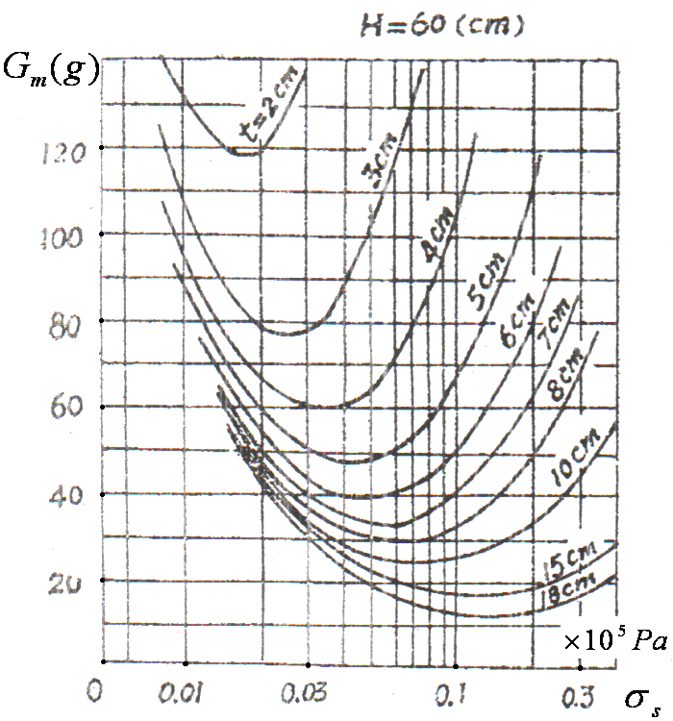
图1 缓冲材料动态缓冲（最大加速度-静应力）曲线

3、根据图2给出的某材料应力-应变曲线，画出其静态缓冲系数曲线（C-$σ$图）。
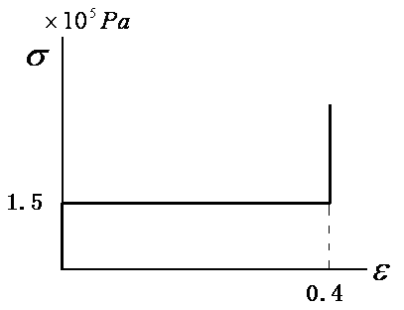
图2 材料应力-应变曲线

三、分析题（每题10分，共30分）
- 马口铁产生于公元1200年，作为重要的金属包装材料一直沿用至今，请画图简要说明马口铁的结构，并分析各层结构的性能特点。

- 草画出线性无阻尼单自由度系统分别在矩形加速度脉冲和半正弦加速度脉冲激励下的最大冲击谱曲线和破损边界曲线，详细说明最大冲击谱曲线和破损边界曲线的物理含义。

3、取8件100mm×100mm的C型单瓦楞纸板方形试样，将试样做平压强度测试，8组数据综合后得到其载荷－变形曲线，如图3所示。试根据图3详细分析该类C型单瓦楞纸板的平压变形过程、特征及机理。
载荷$P(N)$
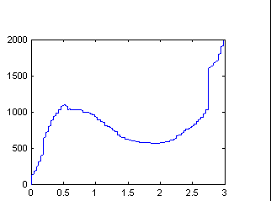
变形$Δh(\text{mm})$
图3 C型单瓦楞纸板的载荷－变形曲线

考试科目：包装工程综合（B）卷 共3页，第3页

